

**О внесении изменений в постановление акимата от 26 ноября 2015 года № 522 "Об утверждении регламентов государственных услуг в области технической инспекции"**

***Утративший силу***

Постановление акимата Костанайской области от 9 декабря 2016 года № 547. Зарегистрировано Департаментом юстиции Костанайской области 30 декабря 2016 года № 6770. Утратило силу постановлением акимата Костанайской области от 8 января 2020 года № 2

      Сноска. Утратило силу постановлением акимата Костанайской области от 08.01.2020 № 2 (вводится в действие по истечении десяти календарных дней после дня его первого официального опубликования).  
      В соответствии с Законом Республики Казахстан от 23 января 2001 года "О местном государственном управлении и самоуправлении в Республике Казахстан" и Законом Республики Казахстан от 15 апреля 2013 года "О государственных услугах" акимат Костанайской области **ПОСТАНОВЛЯЕТ:**  
      1. Внести в постановление акимата Костанайской области от 26 ноября 2015 года № 522 "Об утверждении регламентов государственных услуг в области технической инспекции" (зарегистрировано в Реестре государственной регистрации нормативных правовых актов под № 6063, опубликовано 26 декабря 2015 года в газете "Қостанай таңы") следующие изменения:  
      в регламенте государственной услуги "Выдача удостоверений на право управления тракторами и изготовленными на их базе самоходными шасси и механизмами, самоходными сельскохозяйственными, мелиоративными и дорожно-строительными машинами и механизмами, а также специальными машинами повышенной проходимости", утвержденном указанным постановлением:  
      заголовок раздела 4 изложить в следующей редакции:  
      "4. Описание порядка взаимодействия с Государственной корпорацией "Правительство для граждан" и (или) иными услугодателями, а также порядка использования информационных систем в процессе оказания государственной услуги;  
      пункт 8 изложить в следующей редакции:  
      "8. Государственная услуга через Департамент "Центр обслуживания населения" - филиал некоммерческого акционерного общества "Государственная корпорация "Правительство для граждан" по Костанайской области не оказывается.";  
      в регламенте государственной услуги "Регистрация лиц, управляющих тракторами и изготовленными на их базе самоходными шасси и механизмами, самоходными сельскохозяйственными, мелиоративными и дорожно-строительными машинами и механизмами, а также специальными машинами повышенной проходимости по доверенности", утвержденном указанным постановлением:  
      заголовок раздела 4 изложить в следующей редакции:  
      "4. Описание порядка взаимодействия с Государственной корпорацией "Правительство для граждан" и (или) иными услугодателями, а также порядка использования информационных систем в процессе оказания государственной услуги";  
      пункт 8 изложить в следующей редакции:  
      "8. Государственная услуга через Департамент "Центр обслуживания населения" - филиал некоммерческого акционерного общества "Государственная корпорация "Правительство для граждан" по Костанайской области не оказывается.";  
      в регламенте государственной услуги "Выдача регистрационного документа (дубликата) и государственного номерного знака для тракторов и изготовленных на их базе самоходных шасси и механизмов, самоходных сельскохозяйственных, мелиоративных и дорожно-строительных машин, а также специальных машин повышенной проходимости", утвержденном указанным постановлением:  
      заголовок раздела 4 изложить в следующей редакции:  
      "4. Описание порядка взаимодействия с Государственной корпорацией "Правительство для граждан" и (или) иными услугодателями, а также порядка использования информационных систем в процессе оказания государственной услуги";  
      пункт 8 изложить в следующей редакции:  
      "8. Государственная услуга через Департамент "Центр обслуживания населения" - филиал некоммерческого акционерного общества "Государственная корпорация "Правительство для граждан" по Костанайской области не оказывается.";  
      в регламенте государственной услуги "Государственная регистрация залога тракторов и изготовленных на их базе самоходных шасси и механизмов, прицепов к ним, включая прицепы со смонтированным специальным оборудованием, самоходных, сельскохозяйственных, мелиоративных и дорожно-строительных машин и механизмов, а также специальных машин повышенной проходимости", утвержденном указанным постановлением:  
      заголовок раздела 4 изложить в следующей редакции:  
      "4. Описание порядка взаимодействия с Государственной корпорацией "Правительство для граждан" и (или) иными услугодателями, а также порядка использования информационных систем в процессе оказания государственной услуги";  
      пункт 8 изложить в следующей редакции:  
      "8. Государственная услуга через Департамент "Центр обслуживания населения" - филиал некоммерческого акционерного общества "Государственная корпорация "Правительство для граждан" по Костанайской области не оказывается.";  
      в регламенте государственной услуги "Проведение ежегодного государственного технического осмотра тракторов и изготовленных на их базе самоходных шасси и механизмов, прицепов к ним, включая прицепы со смонтированным специальным оборудованием, самоходных сельскохозяйственных, мелиоративных и дорожно-строительных машин и механизмов, а также специальных машин повышенной проходимости", утвержденном указанным постановлением:  
      заголовок раздела 4 изложить в следующей редакции:  
      "4. Описание порядка взаимодействия с Государственной корпорацией "Правительство для граждан" и (или) иными услугодателями, а также порядка использования информационных систем в процессе оказания государственной услуги";  
      пункт 8 изложить в следующей редакции:  
      "8. Государственная услуга через Департамент "Центр обслуживания населения" - филиал некоммерческого акционерного общества "Государственная корпорация "Правительство для граждан" по Костанайской области не оказывается.";  
      в регламенте государственной услуги "Предоставление информации об отсутствии (наличии) обременений тракторов и изготовленных на их базе самоходных шасси и механизмов, прицепов к ним, включая прицепы со смонтированным специальным оборудованием, самоходных сельскохозяйственных, мелиоративных и дорожно-строительных машин и механизмов, а также специальных машин повышенной проходимости", утвержденном указанным постановлением:  
      подпункт 1 пункта 1 изложить в следующей редакции:  
      "1) Департамент "Центр обслуживания населения" - филиал некоммерческого акционерного общества "Государственная корпорация "Правительство для граждан" по Костанайской области (далее – Государственная корпорация);";  
      заголовок раздела 4 изложить в следующей редакции:  
      "4. Описание порядка взаимодействия с Государственной корпорацией "Правительство для граждан" и (или) иными услугодателями, а также порядка использования информационных систем в процессе оказания государственной услуги";  
      пункт 6 изложить в следующей редакции:  
      "6. Описание порядка обращения в Государственную корпорацию, длительность обработки запроса услугополучателя:  
      1) услугополучатель для получения государственной услуги обращается в Государственную корпорацию;  
      2) работник Государственной корпорации осуществляет прием и проверяет полноту пакета документов, указанных в пункте 9 Стандарта государственной услуги "Предоставление информации об отсутствии (наличии) обременений тракторов и изготовленных на их базе самоходных шасси и механизмов, прицепов к ним, включая прицепы со смонтированным специальным оборудованием, самоходных сельскохозяйственных, мелиоративных и дорожно-строительных машин и механизмов, а также специальных машин повышенной проходимости", утвержденного приказом Министра сельского хозяйства Республики Казахстан от 6 мая 2015 года № 4-3/421 "Об утверждении стандартов государственных услуг в области технической инспекции" (зарегистрировано в Реестре государственной регистрации нормативных правовых актов под № 11766), (далее – пакет документов),– 10 (десять) минут;  
      3) при предоставлении услугополучателем полного пакета документов, работник Государственной корпорации регистрирует их в информационной системе "Интегрированная информационная система для Государственной корпорации" – 10 (десять) минут;  
      4) работник Государственной корпорации получает письменное согласие услугополучателя на использование сведений, составляющих охраняемую законом тайну, содержащихся в информационных системах, если иное не предусмотрено законами Республики Казахстан – 10 (десять) минут;  
      5) работник Государственной корпорации выдает результат оказания государственной услуги – 10 (десять) минут.";  
      пункт 9 изложить в следующей редакции:  
      "9. Подробное описание последовательности процедур (действий), взаимодействий структурных подразделений (работников) услугодателя в процессе оказания государственной услуги, а также описание порядка взаимодействия с иными услугодателями и (или) Государственной корпорацией и порядка использования информационных систем в процессе оказания государственной услуги отражается в справочнике бизнес-процессов оказания государственной услуги согласно приложению 2 к настоящему Регламенту. Справочник бизнес-процессов оказания государственной услуги размещается на интернет-ресурсе услугодателя.";  
      приложение 2 изложить в новой редакции согласно приложению к настоящему постановлению.  
      2. Контроль за исполнением настоящего постановления возложить на курирующего заместителя акима Костанайской области.  
      3. Настоящее постановление вводится в действие по истечении десяти календарных дней после дня его первого официального опубликования.

|  |  |
| --- | --- |
| *Аким* *Костанайской области* | *А. Мухамбетов* |

|  |  |
| --- | --- |
|  | Приложение к постановлению акимата от 9 декабря 2016 года № 547 |
|  | Приложение 2 к Регламенту государственной услуги "Предоставление информации об отсутствии (наличии) обременений тракторов и изготовленных на их базе самоходных шасси и механизмов, прицепов к ним, включая прицепы со смонтированным специальным оборудованием, самоходных сельскохозяйственных, мелиоративных и дорожно-строительных машин и механизмов, а также специальных машин повышенной проходимости" |

**Справочник бизнес-процессов оказания государственной услуги**

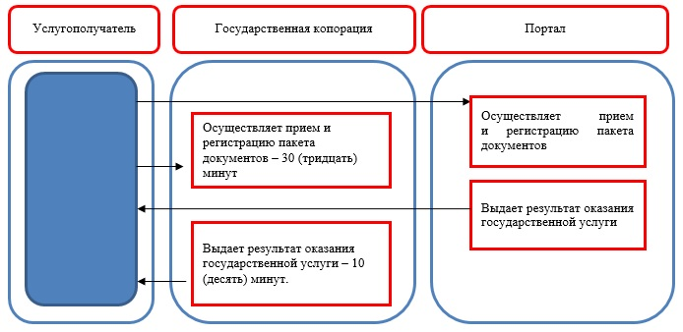

**Условные обозначения:**

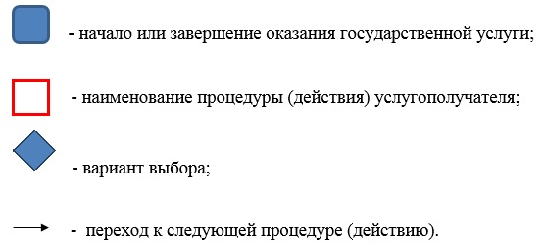

© 2012. РГП на ПХВ «Институт законодательства и правовой информации Республики Казахстан» Министерства юстиции Республики Казахстан